2023年度阿坝州

达古冰川管理局部门决算公开

目录
公开时间：2023年9月18日

第一部分 部门概况
一、部门职责
二、机构设置
第二部分 2023年度部门决算情况说明
一、收入支出决算总体情况说明
二、收入决算情况说明
三、支出决算情况说明
四、财政拨款收入支出决算总体情况说明
五、一般公共预算财政拨款支出决算情况说明
六、一般公共预算财政拨款基本支出决算情况说明
七、财政拨款“三公”经费支出决算情况说明
八、政府性基金预算支出决算情况说明
九、国有资本经营预算支出决算情况说明
十、其他重要事项的情况说明
第三部分 名词解释
第四部分 附件
第五部分 附表
一、收入支出决算总表
二、收入决算表
三、支出决算表
四、财政拨款收入支出决算总表
五、财政拨款支出决算明细表
六、一般公共预算财政拨款支出决算表
七、一般公共预算财政拨款支出决算明细表
八、一般公共预算财政拨款基本支出决算明细表
九、一般公共预算财政拨款项目支出决算表
十、政府性基金预算财政拨款收入支出决算表
十一、国有资本经营预算财政拨款收入支出决算表
十二、国有资本经营预算财政拨款支出决算表
十三、财政拨款“三公”经费支出决算表

第一部分 部门概况

部门职责
达古冰川管理局于2003年12月正式成立组建，为州人民政府直属公益一类事业单位，与四川三打古自然保护区管理局，实行“一套人马，两块牌子”“州县共管、以州为主”的管理体制。景区保护面积623平方公里，旅游区规划面积210平方公里。主要职责为：
1、宣传贯彻国家有关自然保护区、风景名胜区管理和国家地质公园的法律、法规和方针政策。
2、制定自然保护区的各项规章制度，组织实施自然保护区建设保护规则，统一管理自然保护区。
3、调查自然资源并建立档案，组织环境监测，定期报告保护区环境质量状况。
4、负责自然保护区界标的设置和管理。
5、保护风景名胜区资源和生态环境，维护风景名胜区的自然风貌和人文景观，开发利用风景名胜区旅游资源。
6、协助编制总体规划和详细规划并组织实施，按照总体规划对风景名胜区的建设项目进行审核和监督检查。
7、负责风景名胜区基础设施和公共设施的建设和管理。
8、制定风景名胜区管理制度，负责风景名胜区的游人安全、环境卫生和服务业管理工作。
9、根据《自然保护区管理条例》和《风景名胜区管理条例》的规定，协助行政执法部门对保护区和景区内的森林资源、林地、国土资源、水资源依法管理。
10、制定地质公园管理制度，负责地质公园的规划、建设、游览安全、环境保护和管理工作。

二、机构设置
达古冰川管理局属一级预算单位，无下属二级预算单位，其中：无行政单位；无参照公务员法管理的事业单位；无其他事业单位。
管理局内设16个处室，核定事业编制86名，2023年12月有正式职工80人；核定临时用工编制80名（其中：长期性临时用工20人，季节性临时用工60人），2023年12月实有其他人数为78人，比上年增加3人；变动情况及原因为新进临聘人员。

第二部分 2023年度部门决算情况说明

- 收入支出决算总体情况说明
2023年度收、支总计均为3735.21万元。与2022年度相比，收、支总计各减少407.64万元，下降9.84%。主要变动原因是减少大型项目的开支。

（图1：收、支决算总计变动情况图）
- 收入决算情况说明

2023年度本年收入合计3735.21万元，其中：一般公共预算财政拨款收入3735.21万元，占100%。

（图2：收入决算结构图）
- 支出决算情况说明

2023年度本年支出合计3735.21万元，其中：基本支出2788.53万元，占74.65%；项目支出946.68万元，占25.34%。

（图3：支出决算结构图）

四、财政拨款收入支出决算总体情况说明
2023年度财政拨款收、支总计均为3735.21万元。与2022年度相比，财政拨款收、支总计各减少407.64万元，下降9.84%。主要变动原因是减少大型项目的开支。

（

（图4：财政拨款收、支决算总计变动情况）

五、一般公共预算财政拨款支出决算情况说明

（一）一般公共预算财政拨款支出决算总体情况
2023年度一般公共预算财政拨款支出3735.21万元，占本年支出合计的100%。与2022年度相比，一般公共预算财政拨款支出减少407.64万元，下降9.84%。主要变动原因是减少大型项目的开支。
（图5：一般公共预算财政拨款支出决算变动情况）

（二）一般公共预算财政拨款支出决算结构情况
2023年度一般公共预算财政拨款支出3735.21万元，主要用于以下方面:科学技术支出27.81万元，占0.74%；文化旅游体育与传媒支出3212.24万元，占86.01%；社会保障和就业支出246.31万元，占6.59%；卫生健康支出100.27万元，占2.68%；住房保障支出148.58万元，占3.98%。

（图6：一般公共预算财政拨款支出决算结构）

（三）一般公共预算财政拨款支出决算具体情况

2023年度一般公共预算支出决算数为3735.21，完成预算100%。其中：
1.科学技术支出: 支出决算为27.81万元，完成预算100%，决算数与预算数持平。
2.文化旅游体育与传媒支出: 支出决算为3212.24万元，完成预算100%，决算数与预算数持平。
3.社会保障和就业支出: 支出决算为246.31万元，完成预算100%，决算数与预算数持平。
4.卫生健康支出:支出决算为100.27万元，完成预算100%，决算数与预算数持平。
5.住房保障支出:支出决算为148.58万元，完成预算100%，决算数与预算数持平。

六、一般公共预算财政拨款基本支出决算情况说明
2023年度一般公共预算财政拨款基本支出2788.53万元，其中：
人员经费2345.27万元，主要包括：基本工资364.36万元、津贴补贴342.33万元、奖金461.45万元、伙食补助费70.55万元、绩效工资203.95万元、机关事业单位基本养老保险缴费164.24万元、职工基本医疗保险缴费81.30万元、职业年金缴费82.07万元、其他社会保障缴费40.07万元、其他工资福利支出355.72万元、生活补助32.83万元、奖励金0.02万元、住房公积金146.38万元等。
公用经费443.25万元，主要包括：办公费50.18万元、邮电费23.33万元、差旅费83.01万元、维修（护）费61.77万元、培训费1.39万元、公务接待费9.54万元、劳务费1.56万元、委托业务费0.92万元、福利费15.58万元、公务用车运行维护费106.01万元、其他交通费1.32万元、其他商品和服务支出29.04万元、公务用车购置59.58万元等。

七、财政拨款“三公”经费支出决算情况说明

（一）“三公”经费财政拨款支出决算总体情况说明
2023年度“三公”经费财政拨款支出决算为220.75万元，完成预算96.79%，较上年度增加72.32万元，增长32.76%。决算数小于预算数严格控制“三公”经费的支出。

（二）“三公”经费财政拨款支出决算具体情况说明
2023年度“三公”经费财政拨款支出决算中，因公出国（境）费支出决算0万元，占0%；公务用车购置及运行维护费支出决算173.48万元，占78.58%；公务接待费支出决算47.27万元，占21.42%。具体情况如下：

（图7：“三公”经费财政拨款支出结构）
1.因公出国（境）经费支出0万元，完成预算0%。全年安排因公出国（境）团组0次，出国（境）0人。因公出国（境）支出决算于2022年持平。
2.公务用车购置及运行维护费支出173.48万元,完成预算97.17%。公务用车购置及运行维护费支出决算比2022年度增加75.74万元，增长43.66%。主要原因是本年度购置公务用车1辆。
其中：公务用车购置支出59.58万元。全年按规定更新购置公务用车1辆，其中：越野车1辆、金额59.58万元，主要用于执行公务活动、开展活动等所需的公务用车。截至2023年12月31日，单位共有公务用车19辆，其中：越野车5辆、其他车辆14辆。
公务用车运行维护费支出113.9万元。主要用于管理局在执行公务活动、开展业务活动等所需的公务用车燃料费、维修费、过路过桥费、保险费等支出。
3.公务接待费支出47.27万元，完成预算95.42%。公务接待费支出决算比2022年度减少3.41万元，下降7.21%。主要原因是本年度严格控制“三公”经费的支出。其中：
国内公务接待支出47.27万元，主要用于与相关单位交流工作、开展业务合作、开展活动等情况及接收相关部门检查指导工作发生的用餐费、住宿费等接待支出。国内公务接待152批次，3094人次（不包括陪同人员），共计支出47.27万元。
外事接待支出0万元，外事接待0批次，0人次（不包括陪同人员），共计支出0万元。

八、政府性基金预算支出决算情况说明
2023年度政府性基金预算财政拨款支出0万元。
- 国有资本经营预算支出决算情况说明
2023年度国有资本经营预算财政拨款支出0万元。
- 其他重要事项的情况说明

（一）机关运行经费支出情况
2023年度，四川省阿坝州达古冰川风景名胜区管理局机关运行经费支出0万元，比2022年度持平。主要原因是我局无行政单位和参照公务员法管理事业单位。

（二）政府采购支出情况
2023年度，四川省阿坝州达古冰川风景名胜区管理局政府采购支出总额310.47万元，其中：政府采购货物支出79.2万元、政府采购工程支出0万元、政府采购服务支出231.27万元。主要用于2023年黑水.环达古冰川自行车嘉年华活动、2023年度全员“生态保护与景区旅游服务管理”专题培训、景区旅游策划、办公设备采购等。授予中小企业合同金额310.47万元，占政府采购支出总额的100%，其中：授予小微企业合同金额0万元，占政府采购支出总额的0%。

（三）国有资产占有使用情况
截至2023年12月31日，四川省阿坝州达古冰川风景名胜区管理局共有车辆19辆，其中：其他用车19辆，其他用车主要是用于管理局执行公务活动、开展业务活动。单价100万元以上设备（不含车辆）0台（套）。

（四）预算绩效管理情况
根据预算绩效管理要求，本部门在2023年度预算编制阶段，组织对数字化指挥平台租赁费支出、劳务经费、护林防火管护费、景区绿化项目等32个项目开展了预算事前绩效评估，对32个项目编制了绩效目标，预算执行过程中，选取32个项目开展绩效监控。组织对2023年度一般公共预算、政府性基金预算、国有资本经营预算、社会保险基金预算以及资本资产、债券资金等全面开展绩效自评，形成2023年部门整体（含部门预算项目）绩效自评报告、2022年度科技成果转化项目、2022年第一批省级科技计划项目等专项预算项目绩效自评报告。
2023年部门整体（含部门预算项目）绩效自评得分为91.37分，绩效自评综述：本单位履职效果和预算管理效果较好，财务管理、资产管理、采购管理规范，项目决策程序严格，项目执行进度良好，绩效目标实现程度良好。（绩效自评报告详见附件）
2022年度科技成果转化项目专项预算项目绩效自评得分为100分，绩效自评综述：该项目按照任务要求，目前已构建了基于云微服务的达古冰川智慧旅游服务平台各模块的开发，研制了基于云计算微服务的达古冰川智慧旅游服务基础平台，发表了研究论文2篇，在审论文1篇，申请发明专利3项，申请了2项软件作品登记。
2022年第一批省级科技计划项目自评得分为100分，该项目按照任务要求，已完成超半的任务书；构建了阿坝州生态资源（局部）高程系统；已发表高质量论文3篇；申请发明专利4项；提出一套满足遥感图像处理的深度学习算法。

名词解释

1.财政拨款收入：指单位从同级财政部门取得的财政预算资金。
2.事业收入：指事业单位开展专业业务活动及辅助活动取得的收入。
3.经营收入：指事业单位在专业业务活动及其辅助活动之外开展非独立核算经营活动取得的收入。
4.其他收入：指单位取得的除上述收入以外的各项收入。
5.使用非财政拨款结余：指事业单位使用以前年度积累的非财政拨款结余弥补当年收支差额的金额。
6.年初结转和结余：指以前年度尚未完成、结转到本年按有关规定继续使用的资金。
7.结余分配：指事业单位按照会计制度规定缴纳的所得税、提取的专用结余以及转入非财政拨款结余的金额等。
8、年末结转和结余：指单位按有关规定结转到下年或以后年度继续使用的资金。
9.机关事业单位基本养老保险缴费支出：指机关事业单位实施养老保险制度由单位缴纳的基本养老保险费支出。
10.机关事业单位职业年金缴费支出：指机关事业单位实施养老保险制度由单位实际缴纳的职业年金支出。
11.住房公积金：指行政事业单位按人力资源和社会保障部、财政部规定的基本工资和津贴补贴以及规定比例为职工缴纳的住房公积金。
12.基本支出：指为保障机构正常运转、完成日常工作任务而发生的人员支出和公用支出。
13.项目支出：指在基本支出之外为完成特定行政任务和事业发展目标所发生的支出。
14.经营支出：指事业单位在专业业务活动及其辅助活动之外开展非独立核算经营活动发生的支出。
15.“三公”经费：指部门用财政拨款安排的因公出国（境）费、公务用车购置及运行费和公务接待费。其中，因公出国（境）费反映单位公务出国（境）的国际旅费、国外城市间交通费、住宿费、伙食费、培训费、公杂费等支出；公务用车购置及运行费反映单位公务用车车辆购置支出（含车辆购置税）及租用费、燃料费、维修费、过路过桥费、保险费等支出；公务接待费反映单位按规定开支的各类公务接待（含外宾接待）支出。
16.机关运行经费：为保障行政单位（含参照公务员法管理的事业单位）运行用于购买货物和服务的各项资金，包括办公及印刷费、邮电费、差旅费、会议费、福利费、日常维修费、专用材料及一般设备购置费、办公用房水电费、办公用房取暖费、办公用房物业管理费、公务用车运行维护费以及其他费用。
17.其他旅游业管理与服务支出：指除上述项目以外其他用于旅游业管理与服务方面的支出。

第四部分 附件
达古冰川管理局
2023年度部门预算绩效自评报告

阿坝州财政局:
按照《阿坝州财政局关于开展2024年度州级部门绩效自评工作的通知》（阿州财监绩〔2024〕19号），现将我局2023年度部门预算绩效情况报告如下：
一、部门（单位）基本情况
（一）机构组成。
达古冰川管理局（下称“本单位”）属一级预算单位，无下属二级预算单位，其中：无行政单位；无参照公务员法管理的事业单位；无其他事业单位。
（二）机构职能。
达古冰川管理局与四川三达古自然保护区管理局执行两块牌子一套人马的管理制度。主要职责是景区内632平方公里森林资源管护、野生动植物保护，旅游建设与开发等职责。
（三）人员概况。
本单位本年度年末实有人数为80人，比上年增加4人；年末实有离退休人数为12人，比上年增加2人；变动情况及原因为2023年新进人员。年末实有其他人数为78人，比上年增加3人；变动情况及原因为新进临聘人员。
二、部门资金收支情况
（一）收入情况。
本单位本年度收入的年初预算数为3814.59万元，上年度收入的年初预算数为3012.91万元，差异为801.68万元；主要原因为职工综合奖和营销费纳入年度预算。决算报表收入3735.21万元。其中：上年结转0.00万元，占0.00%。
（二）支出情况。
本年度支出的年初预算数为3814.59万元，上年度支出的年初预算数为3012.91万元，差异为801.68万元；主要原因为职工综合奖和营销费纳入年度预算。决算报表支出3735.21万元，上年度支出决算报表支出4142.85，减少407.64万元，主要原因为项目经费减少。
（三）结余分配和结转结余情况。
本单位2023年决算报表无结转结余情况。
三、部门预算绩效分析
（一）部门预算总体绩效分析。
1.履职效能。
2023年，管理局以习近平新时代中国特色社会主义思想为指导，紧紧围绕州委州政府“一州两区三家园”战略目标，立足“冰川彩林国际旅游目的地”建设，坚持“聚人气、创品牌，精服务、强管理，抓创建、塑形象”的发展定力，扎实有效推动景区各项工作，确保了景区安全平稳有序，游客接待人次和直接收入实现“双突破”。
一是强化生态资源保护，严守生态保护红线。聚焦“保护生态的完整性、稳定性、和谐性”，认真践行“重在保护、要在治理、高质量发展”理念，扎实开展生态资源保护，实现可持续发展。
二是扎实推进品牌建设，促进景区提档升级。立足景区生态资源优势，以擦亮“大冰川”品牌为主线，以建设“冰川彩林国际旅游目的地”为目标，狠抓景区规划建设和品牌创建，助推景区“二次提升”。
三是强化立体营销攻势，加快疫后市场回暖。以“快速恢复疫后客源市场，加快提升名气人气”为目标，立足资源优势，围绕“潮玩达古”年度营销主题，扎实开展产品线路优化和宣传营销工作，实现旅游接待人次和收入“双增长”。
四是优化游客服务措施，有效保障游客权益。以旅游安全为基点，以保障游客权益为宗旨，坚持一线服务和人性化服务，全力推动景区平安、和谐发展。
五是扎实推进全面从严治党，全力营造良好政治生态。牢固树立“抓党建促发展”理念，以党的政治建设为统领，扎实抓好党的思想、队伍、组织、作风和反腐败建设，为推进冰川旅游高质量发展提供坚强保障。
综上，2023年度本单位圆满完成了单位年度任务。故此项得15分。
2.预算管理。
（1）预算编制质量
根据预算报表和决算报表，2023年本单位年初预算数3814.59万元，全年预算执行数为3735.21万元。财政拨款偏离度=|预算执行数3735.21万元-年初预算数3814.59万元|÷年初预算数3814.59万元=2.08%；
根据2023年资产配置全年执行表，2023年本单位办公设备购置年初预算20万元，全年预算执行数20.52万元。资产配置预算偏离度=|预算执行数20.52万元-年初预算数20万元|÷年初预算数20万元=2.60%；
根据政府采购情况表和决算报表，2023年本单位安排政府采购预算437.83万元，预算执行数310.58万元，政府采购偏离度=|预算执行数310.58万元-年初预算数437.83万元|÷年初预算数437.83万元=29.06%，其主要原因为景区旅游策划费预算为200万元，中标金额为150万元。
综上，根据评分标准，该项指标扣0.72分，得7.28分。
（2）单位收入统筹
部门未有自有收入，不涉及单位收入统筹。
综上，根据评分标准，该项指标不扣分，得4分。
（3）支出执行进度
根据1-6月可执行情况表，本单位1至6月预算执行数为1482.88万元；根据决算报表，年初预算数为3814.59万元；根据1-6月支付预警红色预警查询表，1至6月支出预警金额61.77万元，占比为4.17%，其主要原因为拨单位解缴长期临时工社保费；1至6月无支出违规金额。
根据1-10月可执行情况表，1至10月预算执行数为2711.42万元；根据决算报表，年初预算数为3814.59万元；根据1-10月支付预警红色预警查询表，1至10月支出预警金额61.77万元，占比为2.28%，其主要原因为拨单位解缴长期临时工社保费；1至6月无支出违规金额。
综上，根据评分标准，该项指标扣0.79分，得5.21分。
（4）预算年终结余
本单位预算总金额为0.00万元，年终部门预算注销金额为0.00万元，结转金额0.00万元。
综上，根据评分标准，该项指标不扣分，得2分。
（4）严控一般性支出
本单位“三公”经费、会议、培训、差旅、办节办展、办公设备购置、信息网络及软件购置更新、课题经费等8项一般性支出情况详见下表3-1。
表3-1 一般性支出情况表
单位：万元

序号 | 项目名称 | 2022年度 | 2023年度 | 变动情况 | 2022年度 | 2023年度 | 变动情况
序号 | 项目名称 | 财政拨款年初预算数 | 财政拨款年初预算数 | 变动情况 | 财政拨款预算执行数 | 财政拨款预算执行数 | 变动情况
1 | “三公”经费 | 196.03 | 184.28 | 减少 | 148.43 | 220.75 | 增加
2 | 会议经费 | 0.00 | 0.00 | 持平 | 0.35 | 0.00 | 减少
3 | 培训经费 | 39.87 | 49.45 | 增加 | 5.99 | 29.89 | 增加
4 | 差旅经费 | 45.74 | 45.74 | 持平 | 57.00 | 83.01 | 增加
5 | 办节办展  经费 | 0.00 | 0.00 | 持平 | 0.00 | 0.00 | 持平
6 | 办公设备  购置经费 | 0.00 | 20.0 | 增加 | 0.00 | 0.00 | 持平
7 | 信息网络及软件购置更新经费 | 0.00 | 0.00 | 持平 | 0.00 | 0.00 | 持平
8 | 课题经费 | 0.00 | 0.00 | 持平 | 0.00 | 0.00 | 持平
9 | 合计 | 281.64 | 299.48 | 增加 | 211.77 | 333.65 | 增加

本单位“三公”经费、培训经费2023年度财政拨款预算执行数较2022年度财政拨款预算执行数增加的主要原因为：“三公”经费增加的原因为本年度购置公务用车1辆；职工培训费增加的原因为本年度开展了2023年度全员综合素质教育培训，2022年因疫情未开展职工综合素质教育培训。
综上，根据评分标准，该项指标扣5分，得0分。
3.财务管理。
（1）财务管理制度
本单位已建立相关财务管理制度，并将制度严格落到实处。
综上，根据评分标准，该项指标不扣分，得4分。
（2）财务岗位设置
本单位已合理设置财务工作岗位，明确职责权限，并严格实行不相容岗位分离，岗位间职责清晰，各岗位按照工作流程有序进行。
综上，根据评分标准，该项指标不扣分，得2分。
（3）资金使用规范
本单位资金严格按《达古冰川管理局关于印发〈预算绩效目标管理制度〉的通知》相关财务管理制度进行使用，坚持量入为出、确保重点、厉行节约、注重实效、重大经济事项支出由局党组集体决策研究决定的原则，保证资金使用合法合规。
综上，根据评分标准，该项指标不扣分，得4分。
4.资产管理。
（1）人均资产变化率
根据决算报表和国有资产年报表，本单位2022年末实有人数为76人，固定资产和无形资产净值合计16087.26万元；2023年末实有人数为80人，固定资产和无形资产净值合计14833.70万元。
根据评价标准，本单位2022年人均占有资产=16087.26/76=211.67（万元/人），2023年人均占有资产=14833.70/80=185.42（万元/人）。
2023年本单位人均资产变化率=（185.42-211.67）/211.67×100.00%=-12.40%，小于2023年州直行政事业单位人均资产变化率N：-3.96%，得1.5分。
2023年部门人均资产增长率为=（185.42-211.67）/211.67×100.00%=-12.40%，小于同期州级财政收入增长率N：54.2%，得1.5分。
综上，根据评分标准，该项指标不扣分，得3分。
（2）资产利用率
2023年本单位超最低使用年限的办公家具账面价值为138.30万元，办公家具账面价值为204.18万元，办公家具超最低使用年限资产利用率为67.73%，大于2023年州直行政事业单位平均值（办公家具）N：14.48%。
2023年办公设备超最低使用年限账面价值为428.39万元，办公设备账面价值为543.89万元，办公设备超最低使用年限资产利用率为78.76%，大于州直行政事业单位平均值（办公设备）N：50.74%。
综上，根据评分标准，该项指标不扣分，得3分。
（3）资产盘活率
本单位2022年、2023年均无闲置资产。
综上，根据评分标准，该项指标不扣分，得3分。
5.采购管理。
（1）支持中小企业发展
对适宜由中小企业提供的采购项目和采购包，预留采购份额专门面向中小企业采购，并在采购预算中单独列示。
综上，根据评分标准，该项指标不扣分，得3分。
（2）采购执行率
本单位2023年政府采购项目8个，根据政府采购情况表和决算报表，本单位2023年政府采购实际支付总金额为310.58万元，当年安排政府采购总预算数437.83万元，当年已完成采购项目节约金额127.25万元。
综上，根据评分标准，该项指标不扣分，该项指标得3分。
（二）部门预算项目绩效分析。
常年项目绩效分析。该类项目总数35个，涉及预算总金额 879.62万元，1—12月预算执行数877.80万元，1—12月预算执行总体进度为99.79%，其中：预算结余率大于10%的项目共计0个。
阶段（一次性）项目绩效分析。该类项目总数8个，涉及预算总金额522.70万元，1—12月预算执行数397.70万元，1—12月预算执行总体进度为76.09%，其中：预算结余率大于10%的项目共计1个。
1.项目决策。
（1）决策程序
本单位预算阶段项目（含一次性项目）总数为8个，无未履行事前评估程序的部门预算阶段项目。
综上，根据评分标准，该项指标不扣分，得4分。
（2）目标设置
预算阶段项目（含一次性项目）总数为8个，其中：《神奇的达古冰川》口述历史纪录片制作项目和水生态环境质量建设及水污染防治能力建设经费项目未设置绩效目标表。另6个项目无绩效目标与计划期内的任务量、预算安排不相匹配的部门预算阶段项目（含一次性项目）。
综上，根据评分标准，该项指标扣1分，得3分。
（3）项目入库
本单位预算阶段项目（含一次性项目）总数为8个，均已在规定时间内入财政库。
综上，根据评分标准，该项指标不扣分，得4分。
2.项目执行。
（1）资金执行同向
预算阶段项目（含一次性项目）总数为8个，无实际列支内容与绩效目标设置方向不相符的部门预算阶段项目（含一次性项目）。
综上，根据评分标准，该项指标不扣分，得4分。
（2）项目调整
不涉及应采取收回预算、调整目标等处置措施的部门预算阶段项目（含一次性项目）。
综上，根据评分标准，该项指标不扣分，得4分。
（3）执行结果
预算结余率小于10%的常年项目数量为35个，部门预算常年项目总数为35个，预算结余率小于10%的一次性项目和阶段项目数量为7个，部门预算一次性项目和阶段项目总数为8个。
综上，根据评分标准，该项指标扣0.25分，该项指标得3.75分。
3.目标实现。
（1）目标完成
预算阶段项目（含一次性项目）总数为8个，已完成绩效目标数量指标的部门预算阶段项目（含一次性项目）数量为7个，其中：三打古自然保护区生态保护恢复项目未完成。
综上，根据评分标准，该项指标扣0.5分，得3.5分。
（2）目标偏离
本单位已完成预期指标值的数量指标中偏离度在30%内的指标个数为1+3+1+3+3+1=12个，已完成预期指标值的数量指标个数为0+3+1+3+3+1=11个。
已完成预期指标值的数量指标中偏离度偏离度=|（11-12）÷12|*100%=8.33%。
综上，根据评分标准，该项指标不扣分，得4分。
（3）实现效果
预算阶段项目（含一次性项目）总数为8个，完成绩效目标效益指标的部门预算阶段项目（含一次性项目）数量为7个，本单位预算项目绩效目标效益指标实施效果较好。
综上，根据评分标准，该项指标扣0.37分，该项指标得2.63分。
（三）重点领域绩效分析。
1.行政事业性国有资产绩效分析。
本单位严格按照相关工作要求，在四川省行政事业性国有资产管理信息系统中对国有资产进行管理，按时将新购、满足固定资产登记条件的资产进行资产卡片新增。每月初按时填报资产月报，严格审核，确保数据准确、及时、完整性，有效夯实了行政事业性国有资产管理基础工作。
2.政府采购绩效分析。
本单位严格按照政府采购程序进行采购，政府采购完成情况如下表：
序号 | 项目名称 | 项目编号 | 预算金额（元） | 中标金额（元） | 实际支付金额  （元）
1 | 三打古自然保护区生态保护恢复项目 | 51320023210200002852 | 1150000.00 | 1125000.00 | 0.00
2 | 办公家具购置 | 51320023210200002769 | 98900.00 | 97200.00 | 97200.00
3 | 办公设备购置 | 51320023210200002768 | 99400.00 | 98960.00 | 98960.00
4 | 公务车辆维修 | 51320023210200002614 | 80000.00 | 78942.00 | 78942.00
5 | 达古冰川管理局2023黑水环达古冰川自行车嘉年华活动 | 51320023210200002474 | 450000.00 | 448800.00 | 448800.00
6 | 公务用车购置 | 51320023210200002434 | 600000.00 | 595800.00 | 595800.00
7 | 达古冰川管理局2023年度全员“生态保护与景区旅游服务管理”专题培训 | 51320023210200002331 | 300000.00 | 285000.00 | 285000.00
8 | 达古冰川景区旅游策划 | 51320023210200001817 | 1600000.00 | 1500000.00 | 1500000.00
 | 合计 |  | 4378300.00 | 4229702.00 | 3104702.00

（四）绩效结果应用情况。
为进一步加强预算绩效管理，提高本单位预算绩效目标管理的科学性、规范性和有效性，根据《中华人民共和国预算法》《四川省财政厅关于印发〈四川省省级预算绩效目标管理办法〉的通知》（川财绩〔2017〕5号）等有关规定，结合本单位实际，制定《达古冰川管理局预算绩效目标管理制度》。
本单位在2023年基本完成单位的年度任务，明确预算编制、预算分解、预算执行与分析、预算调整、决算管理、预算绩效管理及预决算信息公开管理等业务环节的管理要求，加强预算业务各环节的风险管控，并在日常的各个任务间提升本单位的自身素质，加强财务制度落实，提升财务业务水平，做好资料管理，推动工作高效开展。
四、评价结论及建议
（一）评价结论。
本单位履职效果和预算管理效果较好，财务管理、资产管理、采购管理规范，项目决策程序严格，项目执行进度良好，绩效目标实现程度良好。根据《阿坝州财政局关于开展2024年州级部门绩效自评工作的通知》中部门整体支出绩效评价指标体系，2023年度自评得分91.37分。
（二）存在问题。
1.预算编制不够准确
本单位年初在编制单位预算时，缺乏充分调研和科学论证，导致预算金额与实际需求存在差异，例如2023年政府采购预算总额437.83万元，预算执行数为310.58万元，预算采购偏离度较高。
2.预算支出执行进度有待提升
本单位2023年年初预算3814.59万元，1至6月预算执行数1482.88万元，预算执行率为38.87%；1至10月预算执行数2711.42万元，预算执行率为71.08%，预算执行进度与预期存在一定差距。
3.一般性支出控制率较高
2023年预算安排“三公”经费、会议、培训、差旅、办节办展、办公设备购置、信息网络及软件购置更新、课题经费等8项一般性支出总额299.48万元，实际支出333.65万元；2022年预算安排“三公”经费、会议、培训、差旅、办节办展、办公设备购置、信息网络及软件购置更新、课题经费等8项一般性支出总额281.64万元，实际支出211.77万元。一般性支出财政拨款年初预算和一般性支出财政拨款预算执行较上年均未实现压减。
（三）改进建议。
1.提高预算编制质量
一是加强预算编制的调研和论证工作，确保预算金额与实际需求相符。二是严格执行预算计划，避免随意调整预算和超预算支出。三是加强部门之间的政策协调和沟通，确保政府采购政策与其他相关政策保持一致。同时，加强与市场的沟通和联系，及时了解市场需求和变化，为预算编制提供有力支持。
2.提高预算支出执行的效率
一是定期监控和评估。建立定期监控机制，定期评估预算执行进度，及时发现和解决问题；使用预算管理软件或工具进行实时监控和数据分析。二是明确责任和目标。将预算执行目标分解到各个部门和个人，明确责任，确保每个环节都有具体的执行人；设定明确的阶段性目标和时间节点，逐步推进预算执行。三是加强预算调整机制。建立灵活的预算调整机制，根据实际情况及时调整预算，确保预算执行更加灵活高效；对执行过程中发现的预算不足或剩余进行科学调整，优化资源配置。
3.强化预算管理，提高部门预算编制准确性
一是细化预算编制。进一步完善基本支出、项目支出等各项支出标准，健全各项资产配备标准，完善公用经费管理的支出管理规范，从制度层面约束支出行为。二是加强资金支付审核。强化预算刚性，对公用经费严格控制调整追加，坚持先有预算后有支出，不符合财政财务制度规定的支出，做到不予报销，减少压缩直接用于公务活动的支出。三是健全预算公开制度。明确包括公用经费在内的部门预算支出情况，公开的时间、形式及细化程度应规范统一要求，细化公用经费的解释说明，逐步扩大公开范围。

附表
部门整体支出绩效目标完成情况自评表
（2023年度）
单位：万元
部门名称 |  | 达古冰川管理局部门
年度部门整体支出预算 | 资金总额 | 财政拨款 |  | 其他资金
年度部门整体支出预算 | 3814.59 | 3814.59 |  | 0.00
年度总体  目标 | 1、保障人员经费支出和机关正常运行，使机关正常开展工作，为全局干部职工更好地履行工作职能提供保障。  2、加快景区发展，提升景区知名度。  3、加强对景区森林、野生动植物资源的保护。
年度主要  任务 | 任务名称 |  | 主要内容
年度主要  任务 | 细化各项管理制度，提升景区服务水平。 |  | 制定和完善各项管理制度，提升景区旅游服务水平。
年度主要  任务 | 完善景区基础设施建设，促进景区可持续发展。 |  | 加大景区基础设施建设，进一步完善景区基础配套设施，促进景区可持续发展。
年度主要  任务 | 落实管理责任，加强景区生态资源保护。 |  | 一是贯彻落实森林草原防火责任制，建立和完善长效管理机制，确保实现森林火灾“零发生”。二是全面落实森林管护责任，积极开展巡山巡护活动，预防和遏制挖药、滥砍滥伐、采集等非法行为，确保区内生态资源安全。三是加大景区科研力度，扩大冰川保护面积。
年度主要  任务 | 加大宣传力度，着力提高景区知名度。 |  | 一是持续深挖优势特色品牌，创新主题活动，进一步提炼景区特色，凸显“诗无达古、四季精彩”的主题，形成每季有主题、每月有亮点的营销节奏，快速提升景区人气与名气。二是拓展多维宣传空间渠道，稳固“网红”效应。三是打造线上线下销售渠道，提升招徕深度。

 | 优化人才结构，加强队伍建设。 |  |  | 加强干部选拔任用工作，优化和完善人才队伍结构。
年度绩效  指标 | 一级指标 | 二级指标 | 三级指标 |  | 绩效指标  性质 | 绩效指标值 | 绩效度量单位 | 权重（%） | 实际完成  指标值
年度绩效  指标 | 产出指标 | 数量指标 | 景区生态资源保护面积 |  | ≥ | 632 | 万平方公里 | 4 | 632平方公里
年度绩效  指标 | 产出指标 | 数量指标 | 景区业务免票人次占总接待人次的比率 |  | ≤ | 0.5 | % | 2 | 0.49%
年度绩效  指标 | 产出指标 | 数量指标 | 景区游客接待量 |  | ≥ | 15 | 万人次 | 4 | 25.67万人次
年度绩效  指标 | 产出指标 | 数量指标 | 开展森林病虫害监测工作次数 |  | ≥ | 5 | 次 | 3 | 6次
年度绩效  指标 | 产出指标 | 数量指标 | 开展森林草原防灭火宣传次数 |  | ≥ | 20 | 次 | 3 | 34次
年度绩效  指标 | 产出指标 | 数量指标 | 开展宣传报道推广次数 |  | ≥ | 200 | 次/年 | 4 | 2000次
年度绩效  指标 | 产出指标 | 数量指标 | 开展主题营销宣传活动次数 |  | ≥ | 3 | 次/年 | 4 | 19次
年度绩效  指标 | 产出指标 | 数量指标 | 扩大冰川保护实验面积 |  | ≥ | 500 | 平方米 | 3 | 800平方米
年度绩效  指标 | 产出指标 | 数量指标 | 试育种高山植物数量 |  | ≥ | 1000 | 株 | 3 | 3000株
年度绩效  指标 | 产出指标 | 质量指标 | 安全生产责任事故数 |  | ＝ | 0 | 次/年 | 2 | 0次
年度绩效  指标 | 产出指标 | 质量指标 | 景区空气质量数据采集科学有效 |  | 定性 | 优良中低差 |  | 2 | 优
年度绩效  指标 | 产出指标 | 时效指标 | 景区气象预报发布及时性 |  | ≤ | 1 | 天 | 2 | 1天
年度绩效  指标 | 产出指标 | 时效指标 | 景区设施设备维修及时性 |  | ≤ | 5 | 天 | 2 | 3天
年度绩效  指标 | 产出指标 | 时效指标 | 信访、投诉受理及时性 |  | ≤ | 5 | 天 | 2 | 1天
年度绩效  指标 | 效益指标 | 经济效益  指标 | 提高景区旅游接待收入 |  | ≥ | 1000 | 万元 | 3 | 1263.28
年度绩效  指标 | 效益指标 | 社会效益指标 | 良好的景区环境卫生保障对游客游览体验的改善程度 |  | 定性 | 优良中低差 |  | 2 | 优
年度绩效  指标 | 效益指标 | 社会效益指标 | 旅游市场综合治理改善程度 |  | 定性 | 优良中低差 |  | 3 | 优
年度绩效  指标 | 效益指标 | 社会效益指标 | 完善队伍结构，提升服务工作水平 |  | 定性 | 优良中低差 |  | 3 | 优
年度绩效  指标 | 效益指标 | 生态效益指标 | 科普宣传教育对游客重视生态环境保护的改善程度 |  | 定性 | 优良中低差 |  | 10 | 优
年度绩效  指标 | 效益指标 | 生态效益指标 | 景区内发生重特大火灾次数 |  | ＝ | 0 | 次 | 10 | 0次
年度绩效  指标 | 效益指标 | 生态效益指标 | 景区内生态资源的有效保护程度 |  | 定性 | 优良中低差 |  | 5 | 优
年度绩效  指标 | 满意度指标 | 满意度指标 | 游客满意度 |  | ≥ | 90 | % | 5 | 95%
年度绩效  指标 | 成本指标 | 经济成本指标 | 人员成本 |  | ≤ | 2100 | 万元 | 4 | 2009.12万元
年度绩效  指标 | 成本指标 | 经济成本指标 | 日常运行成本 |  | ≤ | 400 | 万元 | 3 | 388.17万元
年度绩效  指标 | 成本指标 | 经济成本指标 | 项目运行成本 |  | ≤ | 1350 | 万元 | 2 | 1337.92万元

附件2
科技成果转化资金项目
专项预算项目支出绩效评价报告

为进一步规范财政资金管理，强化绩效和责任意识，切实提高专项预算资金使用效益，管理局按照省、州相关文件精神，根据项目的实际情况，结合项目预算执行率、项目效益等方面对专项预算项目绩效开展了评价工作，现将情况报告如下：
一、项目概况
（一）设立背景及基本情况
1.项目背景
达古冰川风景名胜区的旅游资源丰富，但景区信息化程度不高，而且文旅、农旅融合信息化程度低等问题严重制约了景区的文旅产业的繁荣发展；同时，达古冰川信息化水平、能力相比其他景区，相对较为落后。因此，通过本项目研发一套满足达古冰川智慧服务平台，其目的是强化景区智慧化管理水平。
该项目立足阿坝州丰富的特色文化与旅游资源为背景，为游客带来更多便捷性和更好的体验效果为目的，将授权发明专利《基于云计算的微服务框架方法》作为本项目核心技术，以大数据、云计算和人工智能等新一代信息技术为基础开发达古冰川的智慧旅游服务平台，从而研发高效的达古冰川智慧旅游大数据云服务平台，实现成果转化，并在达古冰川进行示范应用。
2.项目基本情况
该项目于2022年6月立项，项目建设年限为两年，项目资金为阿坝州2022年度科技成果转化资金项目。
项目主要研发的平台以提取文化与旅游特征为纽带，并有效将信息技术与文化产业、旅游产业相融合，提升达古冰川景区旅游发展的科技支撑能力；基于深度学习和语义分析等关键技术深入挖掘冰川、彩林、本土特色与旅游融合特征及深层次的语义信息、文化与旅游间关系，从而提升文旅产业发展内涵，实现文旅产业品牌化、特色化，满足人民群众对文化旅游的需求，为达古冰川文化与旅游的高质量融合发展贡献力量。
（二）实施目的及支持方向
1.项目资金管理办法制定情况
该项目资金管理办法制度体系完善，不存在管理制度缺失、管理办法过期等情况。
2.项目实施目的和主要工作任务
（三）预算安排及分配管理
本项目预算资金35万元，按照《阿坝州科技计划项目管理办法》《阿坝州科技计划项目经费管理办法》，按立项后到账的70%经费为24.5万元，全部为州级科技成果转化资金，资金到位及时，到位率100%。项目经费立项和批复符合资金管理办法等相关规定。
（四）项目绩效目标设置
1.目标设置情况
项目具体目标为：以“基于云计算的微服务架构方法”授权发明专利为核心，研发1套基于云微服务的达古冰川智慧旅游服务平台，软件作品登记2—3件，申请发明专利3-5项，公开发表论文2—3篇，形成总结报告1篇。项目实施进度具体计划如下：
2022.04-2023.03
（1）项目需求调研阶段，首先达古冰川景区内部信息角度调研管理局信息化的局限性，并进行初步的模块化设计：接着从近年来达古冰川游客分布群体，游客驻留情况和偏好等角度进行需求分析，并完成功能模块设计。
（2）项目构架和产品适应阶段，完成基于云计算平台的微服务构架，以及各子模块的设计，做到边研发边与需求方对接，确保平台构架成熟度。
（3）项目开发和测试阶段，实现平台程序化实现和单元测试。
2023.04-2024.03
（1）项目持续开发与测试，完成平台第一个版本开发功能，并部署云计算环境中。
（2）成果形成阶段，实现平台研发过程所遇问题技术攻关；同时，对平台进行压力和性能测试。
（3）撰写发明专利阶段，向专利代理所提交本项目的发明专利申请，并确保在结题前完成提交申请。
（4）形成1个应用报告。
（5）整理材料，准备结题。
2.项目自评工作开展情况
管理局通过项目自评的方式，认真研读和解析绩效管理文件的精神和要求，收集相关资料、听取情况介绍、定量和定性分析，形成报告。对项目实施进度、质量、安全等进行有效监督，总结发现好的经验和做法，找出存在的不足和问题，提出改进措施，不断加强专项资金的管理，充分发挥专项资金的使用效益。
二、评价实施
本次绩效评价的目的是提高支出效率，客观公正地核查项目资金预期目标实现程度，改进和加强财政专项资金管理，不断提高资金管理水平和使用效益。绩效评价工作坚持社会效益原则、合规性原则、重要性原则，具体实施步骤如下：
1.成立绩效评价工作小组
为确保该项目资金分配使用严格按照程序执行，管理局设立由分管科研项目领导任组长，各相关处室负责人为副组长，高级会计师、经济师、统计师等为成员的专项预算项目绩效评价工作领导小组，具体负责项目统筹协调和资金分配使用工作。
2.对自评材料进行全面评审
绩效评价小组成员对项目的方案、报价单、相关资质、合同、资金使用情况、项目支付凭证等自评材料进行真实性、完整性评审，为开展现场核查与综合评价提供参考。
3.评价方法
管理局绩效评价工作小组对该项目开展单位自评法现场评价。现场评价中了解项目单位的基本情况，核查财政资金使用和管理、财务账目等情况。
三、绩效分析
管理局为确保绩效评价工作落到实处，取得成效，认真组织开展绩效评价，根据项目预算绩效评价指标进行了自评，具体分析评分如下：
1.预算执行情况：该项目严格按照《阿坝州科技计划项目管理办法》《阿坝州科技计划项目经费管理办法》使用资金。自评分：10分。
2.研究论文：该项目发表了研究论文2篇。自评分：10分。
3.智慧旅游服务平台：研制了基于云计算微服务的达古冰川智慧旅游服务基础平台1套。自评分：20分。
4.发明专利：该项目申请发明专利3项。自评分：10分。
5.景区智慧化管理水平：自评分：20分。
6.景区科技支撑能力：自评分：20分。
7.游客旅游体验满意度：自评分：10分。
四、评价结论
本次绩效评价总分为100分，经管理局自评，评价得分100分。该项目按照任务要求，目前已构建了基于云微服务的达古冰川智慧旅游服务平台各模块的开发，研制了基于云计算微服务的达古冰川智慧旅游服务基础平台，发表了研究论文2篇，在审论文1篇，申请发明专利3项，申请了2项软件作品登记。
五、存在主要问题
暂无。
六、改进建议
暂无。

2022年第一批省级科技计划项目
专项资金支出绩效评价报告

为进一步规范财政资金管理，强化绩效和责任意识，切实提高专项预算资金使用效益，管理局按照省、州相关文件精神，根据项目的实际情况，结合项目预算执行率、项目效益等方面对专项预算项目绩效开展了评价工作，现将情况报告如下：
一、项目概况
（一）设立背景及基本情况
1.项目背景
项目围绕阿坝州“一线一廊两道六带”和优化后的“一城三廊四带九区”的1349文旅发展新布局，构建“一屏四带、全域生态”的生态屏障。通过项目的研究，研发面向3S技术的阿坝州生态资源调查及公共服务平台，并进行示范应用，具体目标包括：挖掘阿坝州生态资源动态变化规律及空间分布特征；研究阿坝州文化旅游相关的生态资源地理信息的精准识别技术；研究高分遥感、高精度定位以及地理信息技术在阿坝生态、文化旅游以及二者关系提取和识别中的深度融合；设计开发基于3S技术的阿坝州生态资源与旅游资源公共服务平台，坝州生态资源利用保护与文化旅游资源开发间的融合发展提供决策支撑，助力阿坝州生态旅游和全域旅游建设。
2.项目基本情况
该项目为达古冰川管理局、电子科技大学、四川旅游学院三家联合申报，符合项目申报的各项条件，项目符合州委州政府构建“一屏四带、全域生态”的重大决策部署，属于旅游行业的重大研发项目，本项目研究主要包括了3项关键技术，项目的顺利实施将致力于阿坝州生态资源调查及公共服务平台的搭建，形成集页面展示、逻辑业务管理、业务数据标准化处理与应用产品生产于一体的阿坝州生态资源调查及公共服务平台，利用3S技术提升生态资源评价、规划管控、生态资源监测等领域的业务能力和效能。本项目充分利用人工智能技术、3S技术等，运用遥感、计算机、生态等多种知识，构建阿坝州生态资源与旅游资源公共服务平台，对阿坝州生态资源保护有着重大意义，有利于推动阿坝州的生态资源与文化旅游的可持续性发展。该项目资金为省级专项资金项目。
（二）实施目的及支持方向
1.项目资金管理办法制定情况
该项目资金管理办法制度体系完善，不存在管理制度缺失、管理办法过期等情况。
2.项目实施目的和主要工作任务
（三）预算安排及分配管理
本项目立项经费100万，批复经费100万，其中财政经费100万。项目经费立项和批复符合资金管理办法等相关规定。
（四）项目绩效目标设置
1.目标设置情况
项目具体目标为：突破阿坝州生态资源动态变化规律及分布特征、地理信息精准识别以及与文化旅游间关系特征提取等关键技术3项，形成关于阿坝州生态资源研究与利用方面的调研报告1篇，软件平台Ⅰ套。申请发明专利4项、公开发表论文3篇，国家软件作品登记2件，培养相关人才及团队，开展应用示范不少于2项。项目实施进度具体计划如下：
（1）2022.01.01—2022.06.30：开展调研和文献查询，完成前期基础理论研究、算法研究和全域生态及文化旅游平台体系构架，设计建设方案。
（2）2022.07.01—2022.12.31：继续展开空天地资源调查，形成基于3S的阿坝州一线一廊两带六带和“一城三廊四带九区”的资源平台，从阿坝州全域旅游视角研究生态资源支撑文旅资源开发与发展，突破生态资源动态变化规律及分布关键技术 1个，申请发明专利2项，发表论文1篇，软件作品登记1项。
（3）2023.01.01—2023.06.30：围绕阿坝州“一线一廊两带六带”和“一城三廊四带九区”，进行高分遥感数据进行解析和分析，按生态资源分类和文化旅游发展分类提取特征，并开发3S生态资源平台，突破地理信息精准识别和生态资源与文化旅游特征提取关键技术2个，申请发明专利3件，发论文2篇，软件作品登记1项。
（4）2023.07.01—2023.12.31：继续开发3S生态资源平台并进行测试部署，撰写阿坝州生态资源与利用的调研报告，在达古和黄龙区域进行示范，用于支撑全域旅游开发，准备结题验收。
2.项目自评工作开展情况
管理局通过项目自评的方式，认真研读和解析绩效管理文件的精神和要求，收集相关资料、听取情况介绍、定量和定性分析，形成报告。对项目实施进度、质量、安全等进行有效监督，总结发现好的经验和做法，找出存在的不足和问题，提出改进措施，不断加强专项资金的管理，充分发挥专项资金的使用效益。
二、评价实施
本次绩效评价的目的是提高支出效率，客观公正地核查项目资金预期目标实现程度，改进和加强财政专项资金管理，不断提高资金管理水平和使用效益。绩效评价工作坚持社会效益原则、合规性原则、重要性原则，具体实施步骤如下：
1.成立绩效评价工作小组
为确保该项目资金分配使用严格按照程序执行，管理局设立由分管科研项目领导任组长，各相关处室负责人为副组长，高级会计师、经济师、统计师等为成员的专项预算项目绩效评价工作领导小组，具体负责项目统筹协调和资金分配使用工作。
2.对自评材料进行全面评审
绩效评价小组成员对项目的方案、报价单、相关资质、合同、资金使用情况、项目支付凭证等自评材料进行真实性、完整性评审，为开展现场核查与综合评价提供参考。
3.评价方法
管理局绩效评价工作小组对该项目开展单位自评法现场评价。现场评价中了解项目单位的基本情况，核查财政资金使用和管理、财务账目等情况。
三、绩效分析
管理局为确保绩效评价工作落到实处，取得成效，认真组织开展绩效评价，根据项目预算绩效评价指标进行了自评，具体分析评分如下：
1.预算执行情况：该项目严格按照《阿坝州科技计划项目管理办法》《阿坝州科技计划项目经费管理办法》使用资金。自评分：10分。
2.论文专著：该项目发表了研究论文3篇。自评分：20分。
3.专利发明：撰写发明专利4项。自评分：10分。
4.研发面向3S技术的阿坝州生态资源调查及公共服务平台：自评分：20分。
5.优化文旅产业布局：自评分：20分
6.助力阿坝州生态旅游和全域旅游建设：自评分：20分。
四、评价结论
本次绩效评价总分为100分，经管理局自评，评价得分100分。该项目按照任务要求，已完成超半的任务书；构建了阿坝州生态资源（局部）高程系统；已发表高质量论文3篇；申请发明专利4项；提出一套满足遥感图像处理的深度学习算法。
五、存在主要问题
暂无。
六、改进建议
暂无。

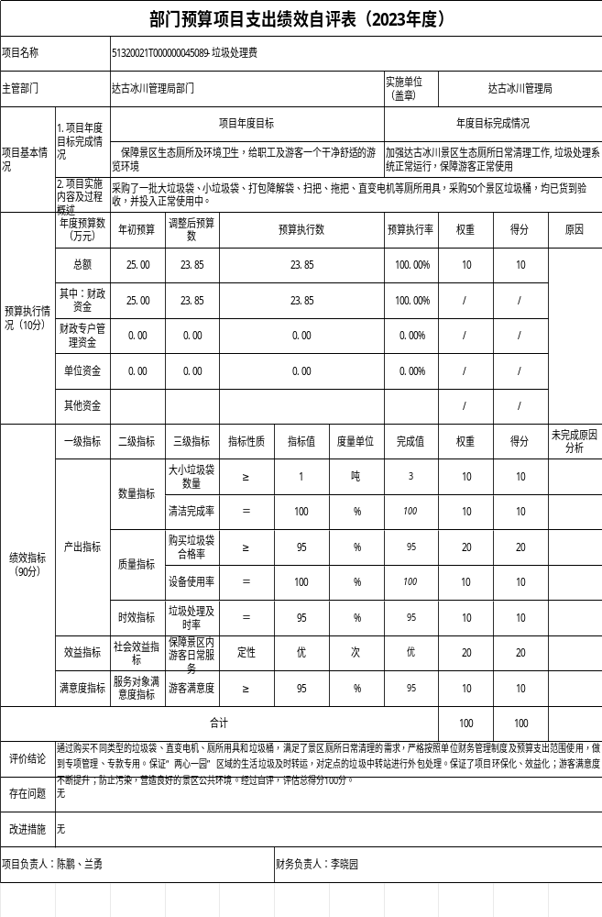
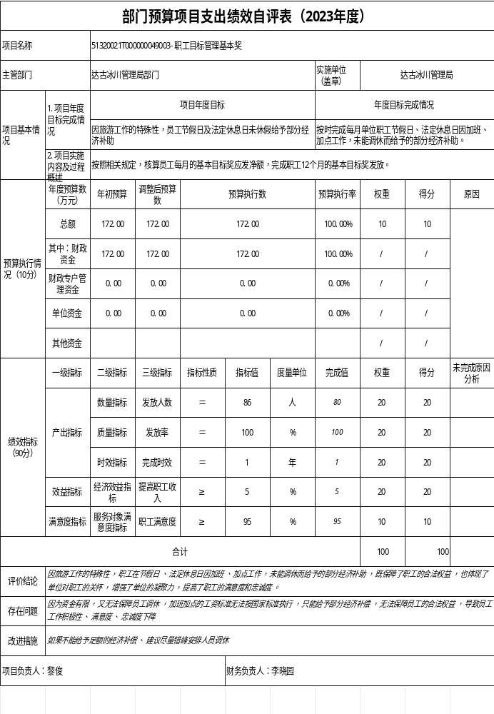

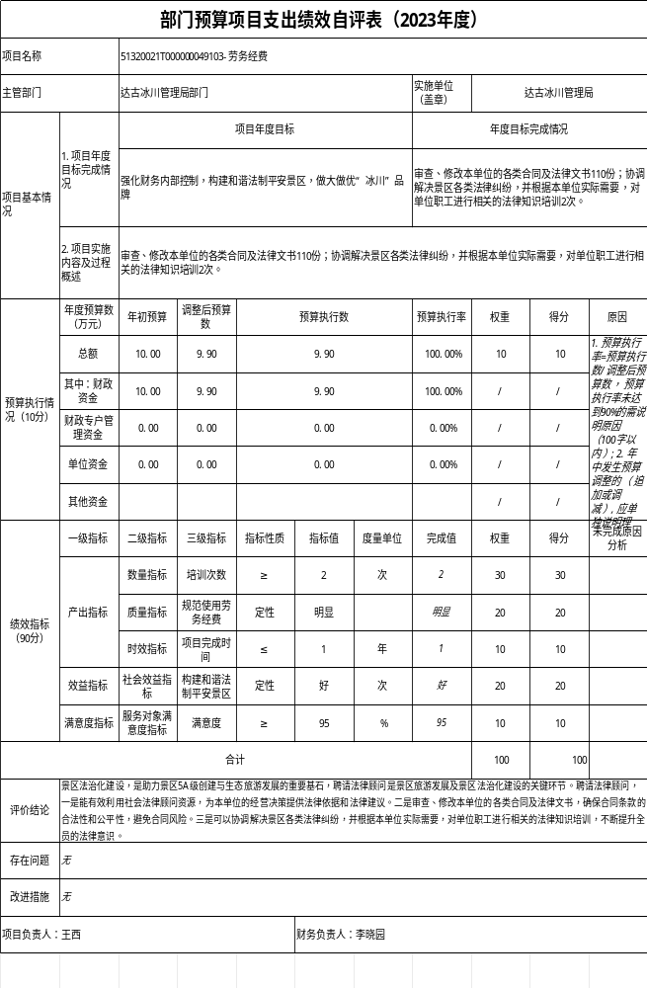
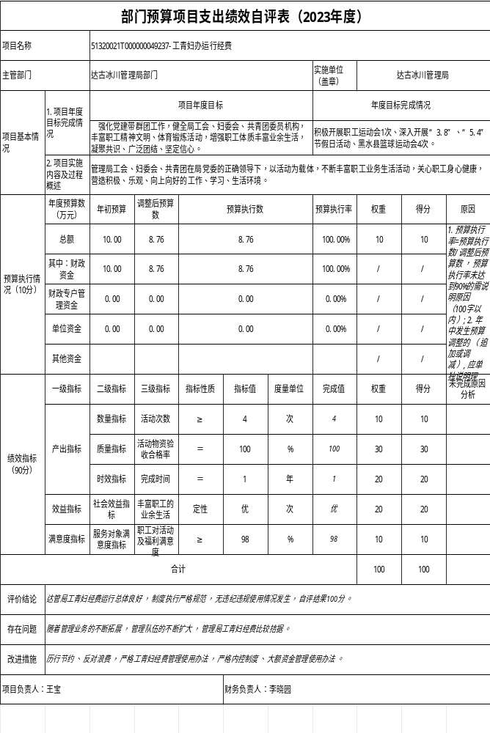

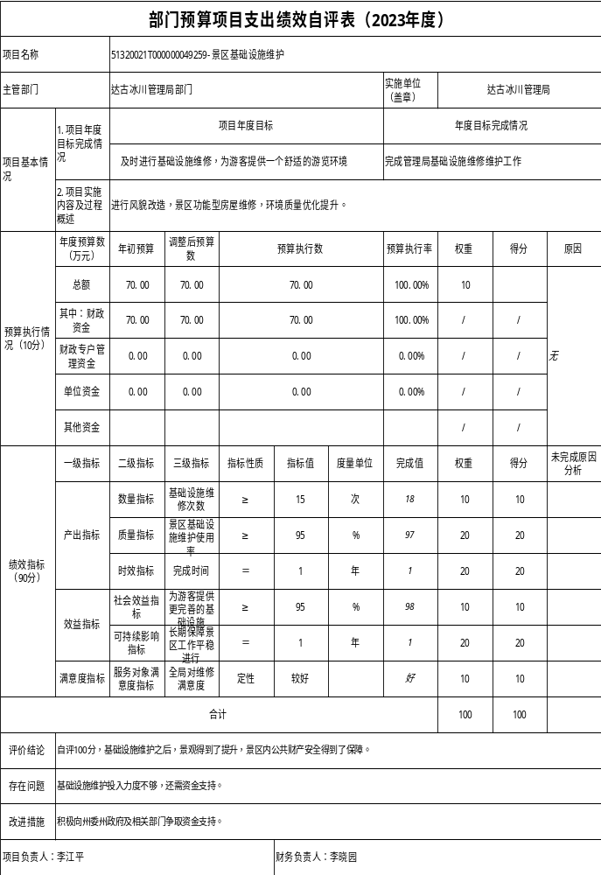
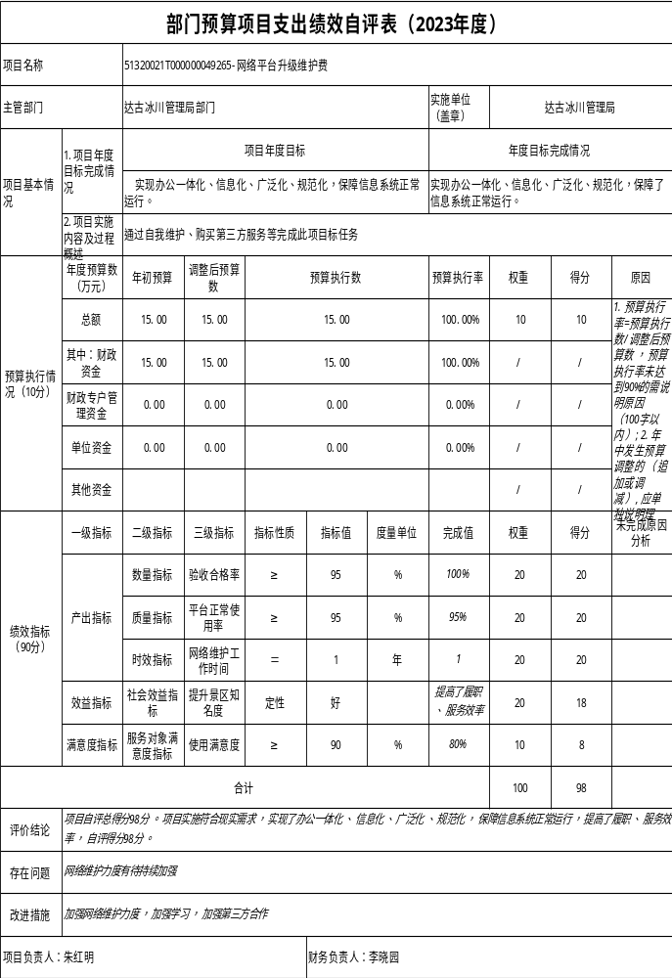

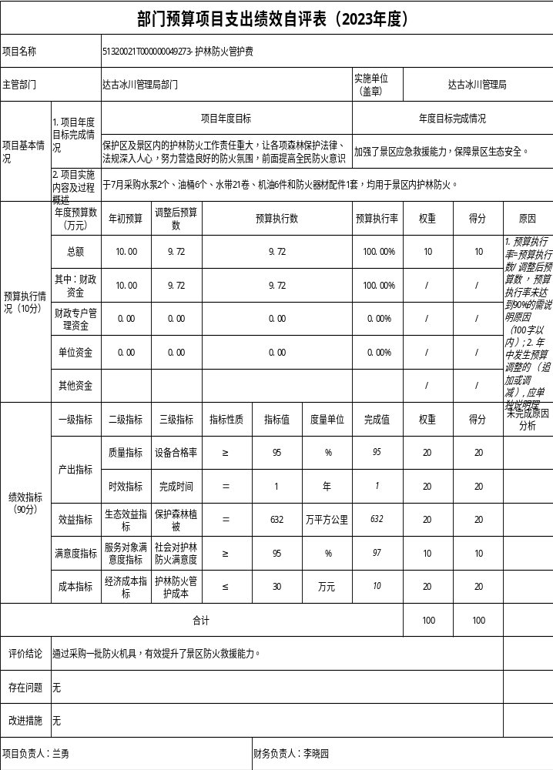

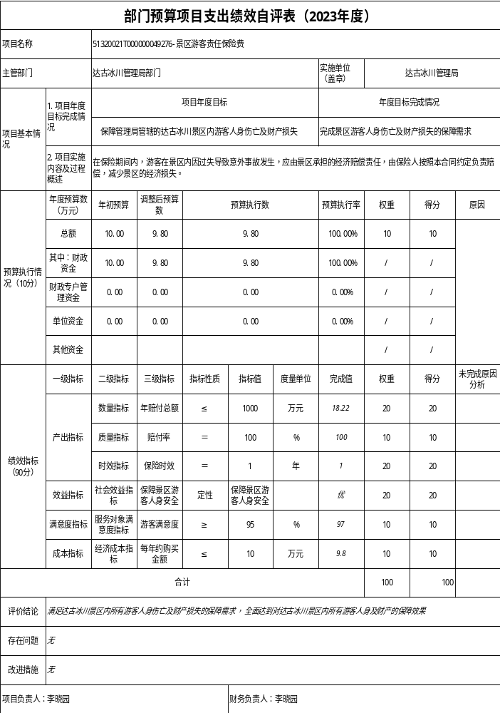

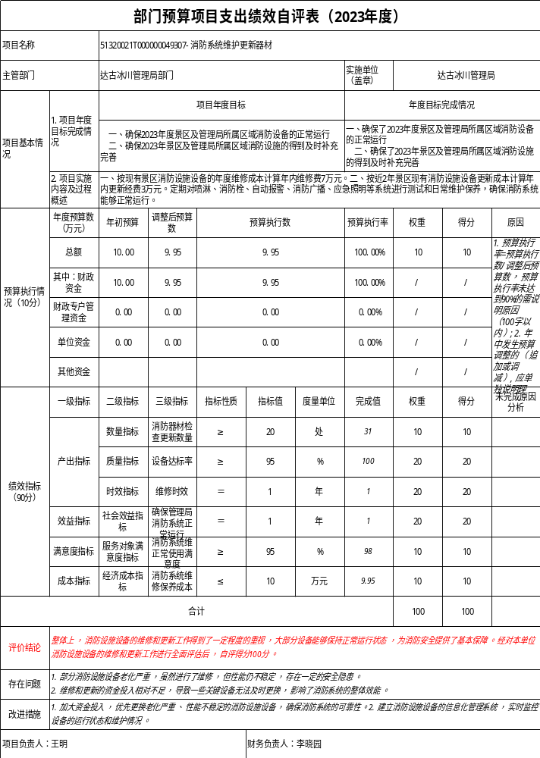

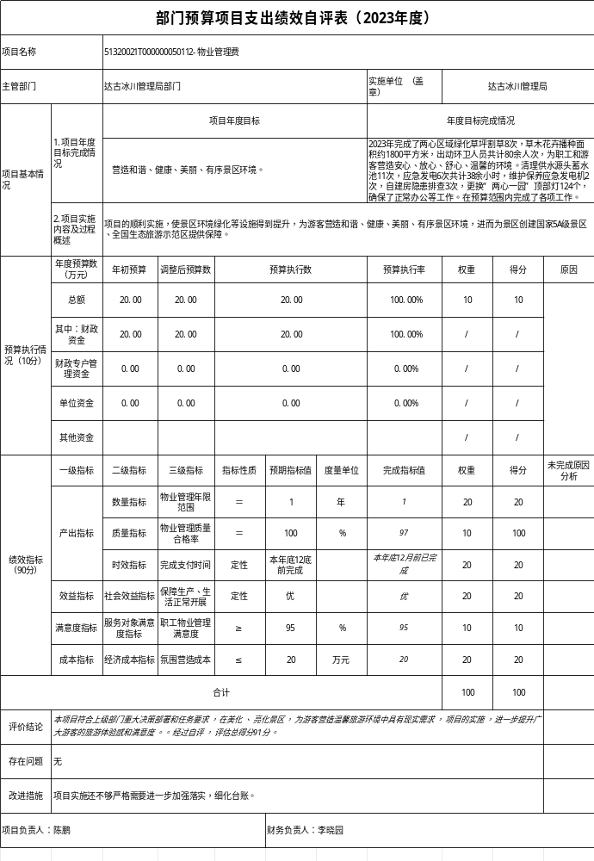

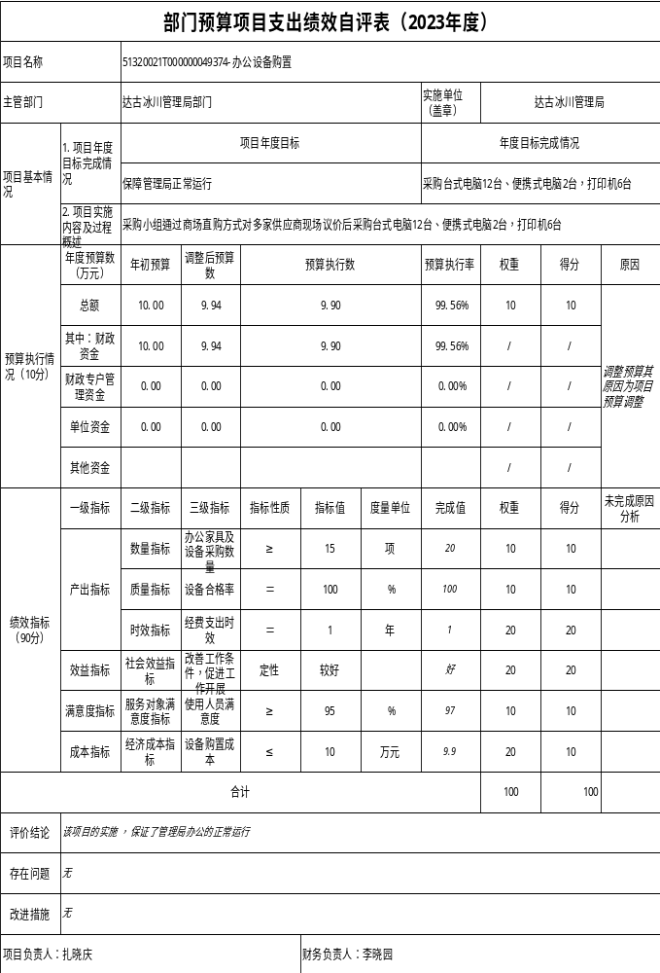

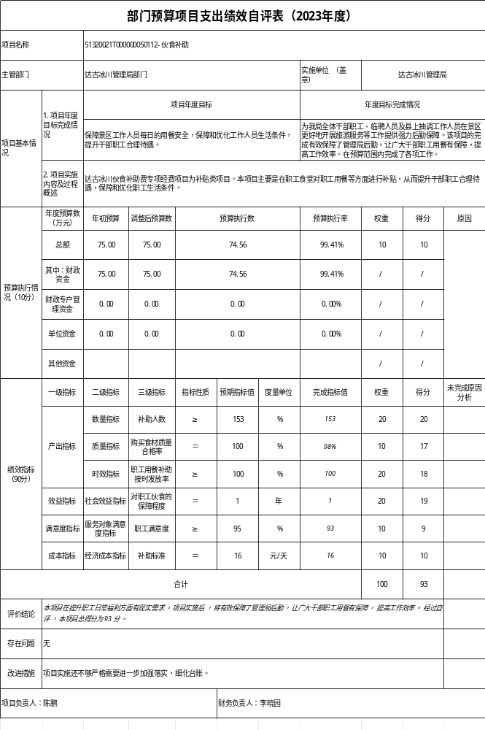
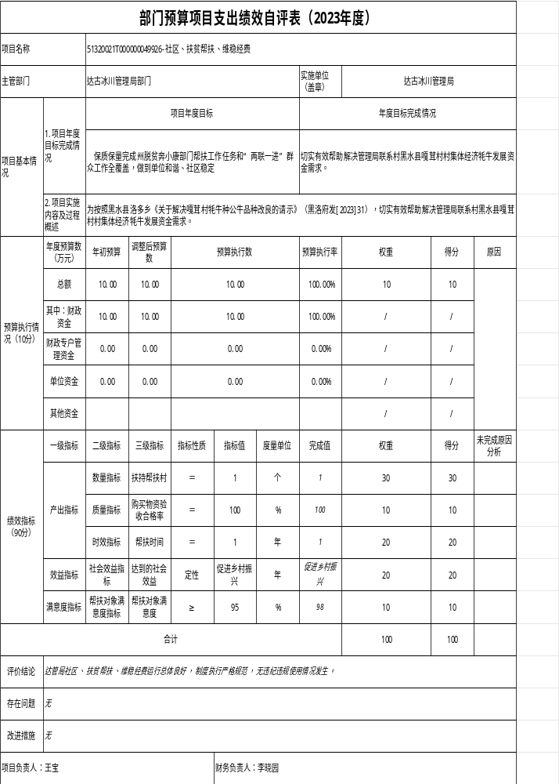

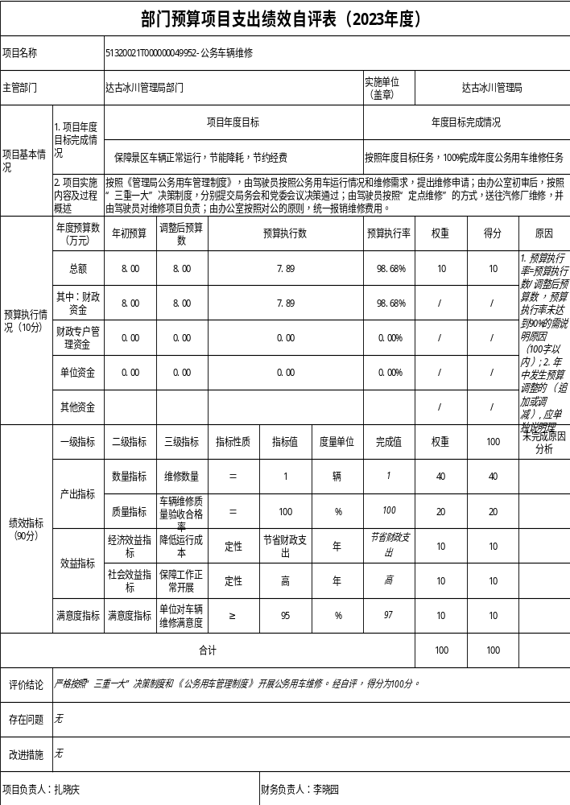

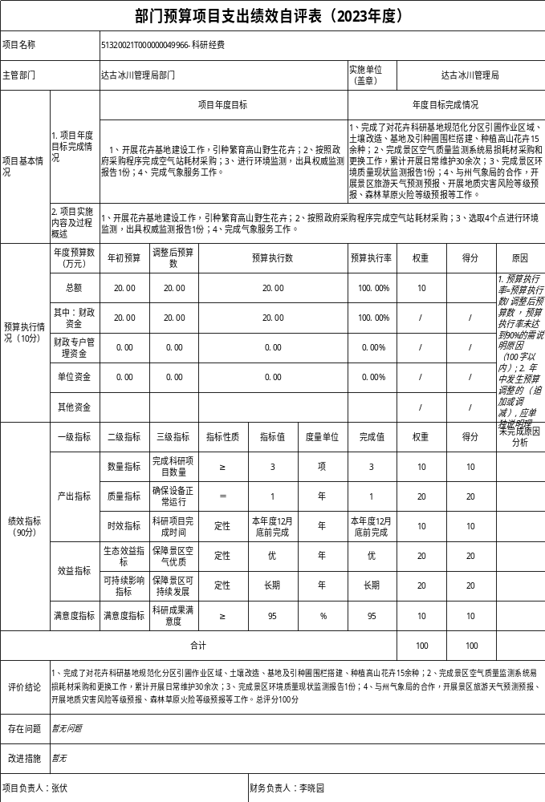
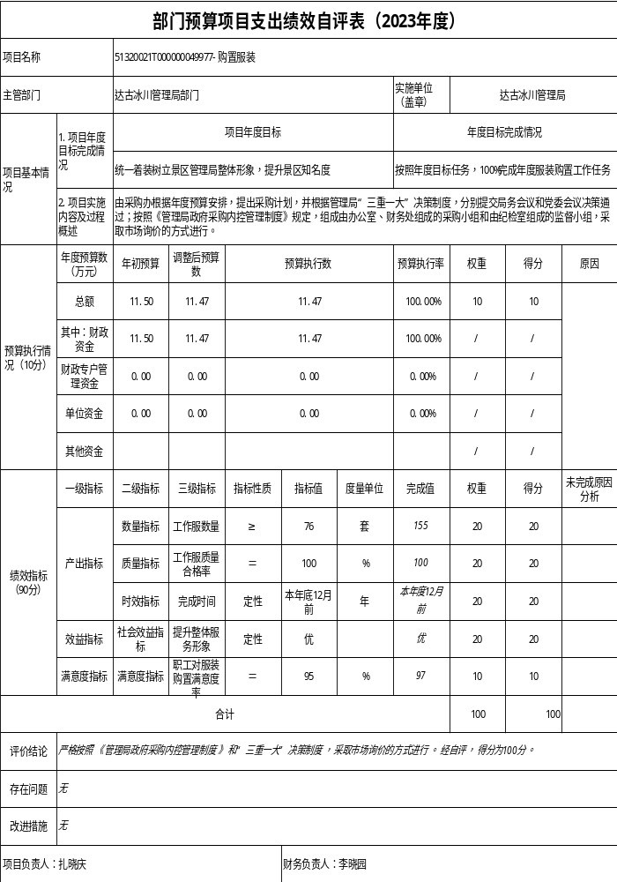

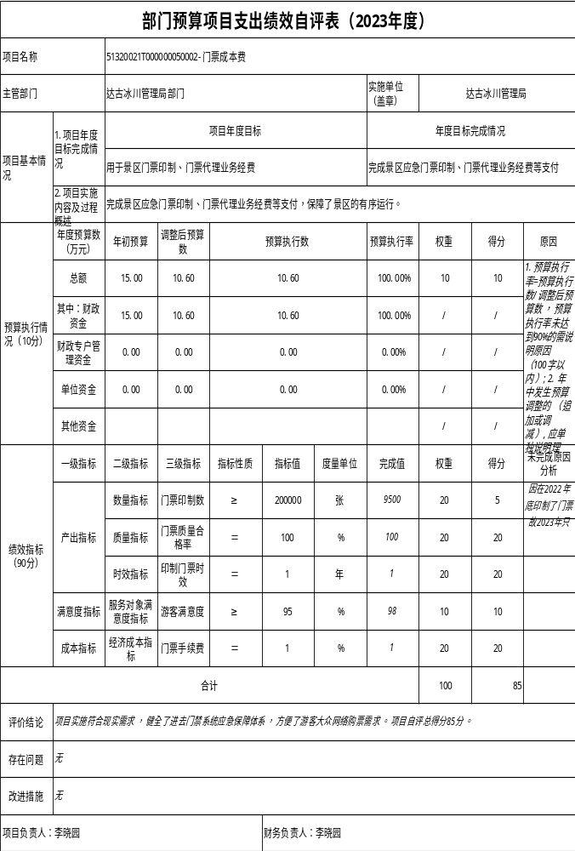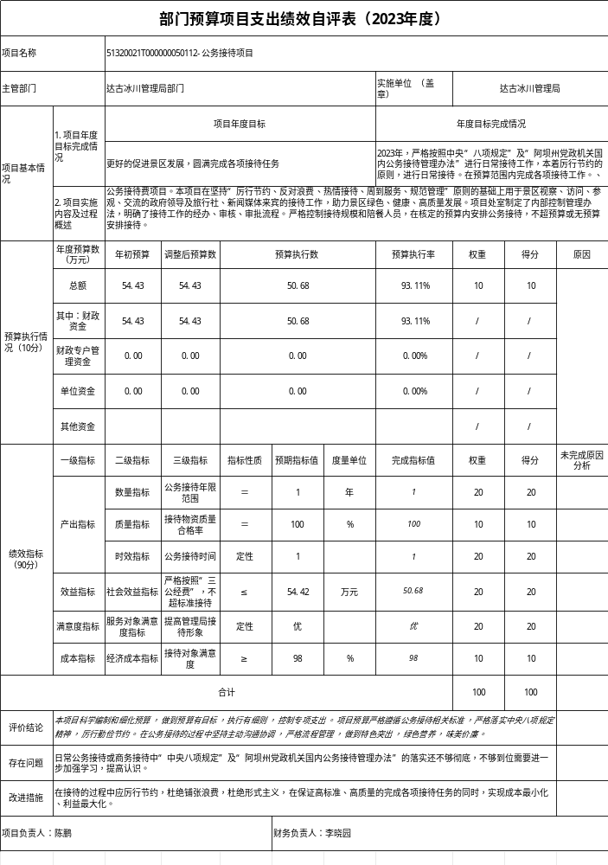
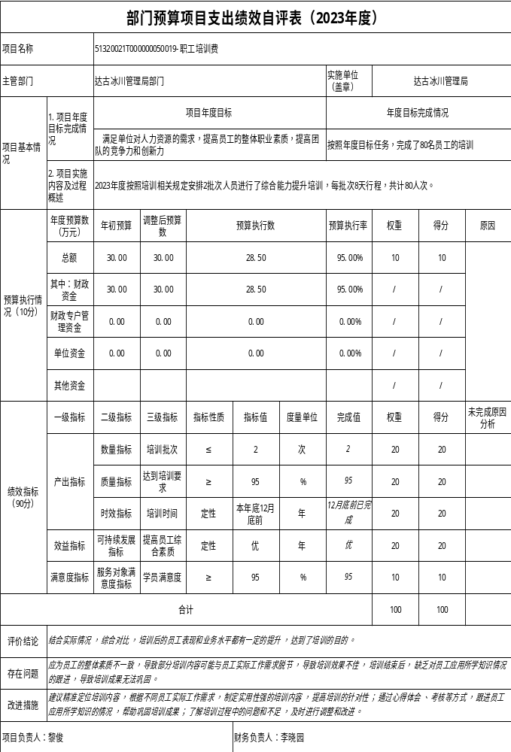

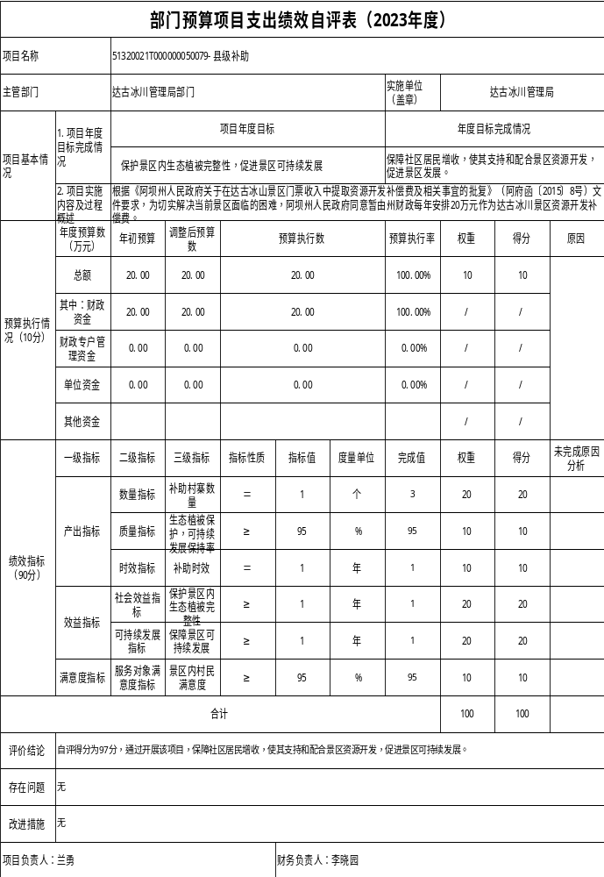
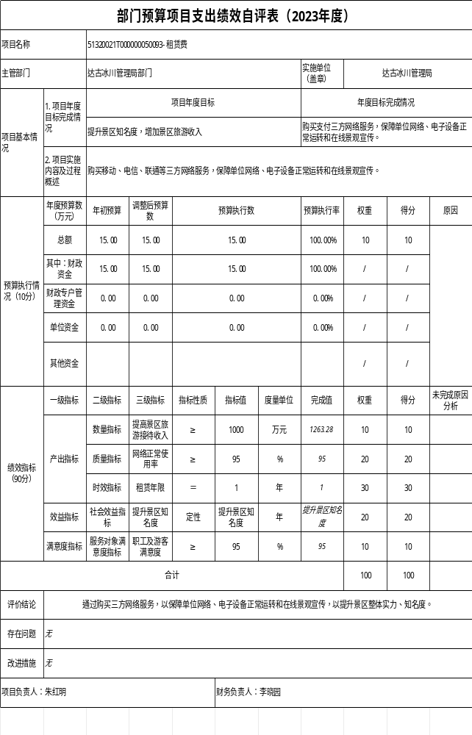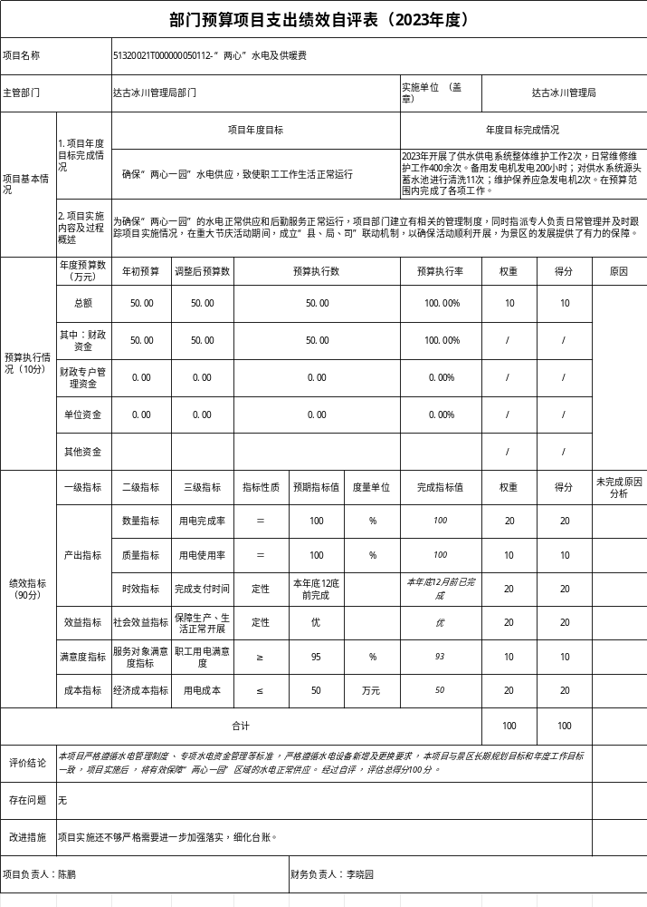

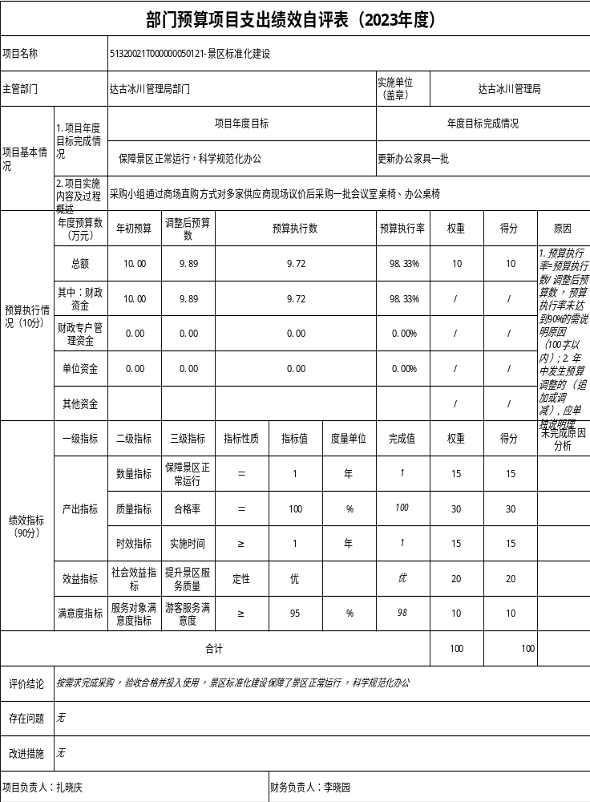

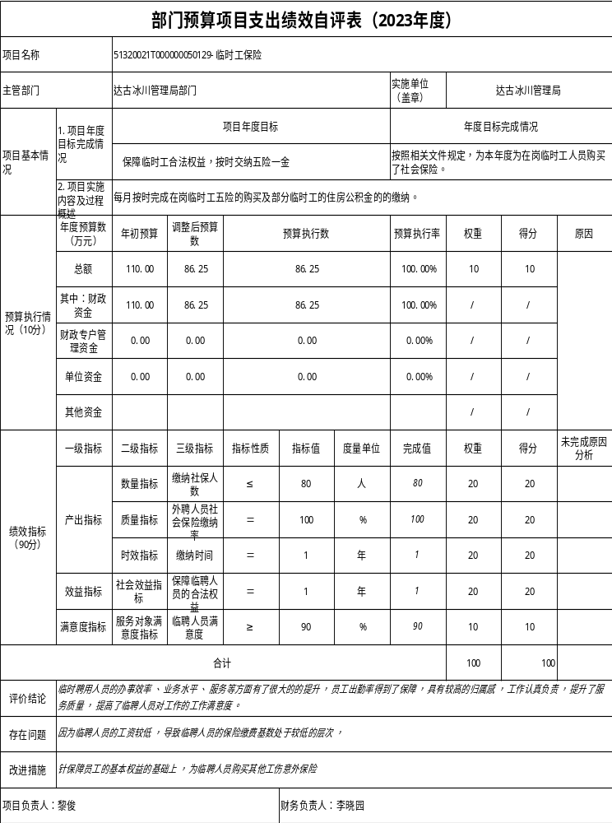

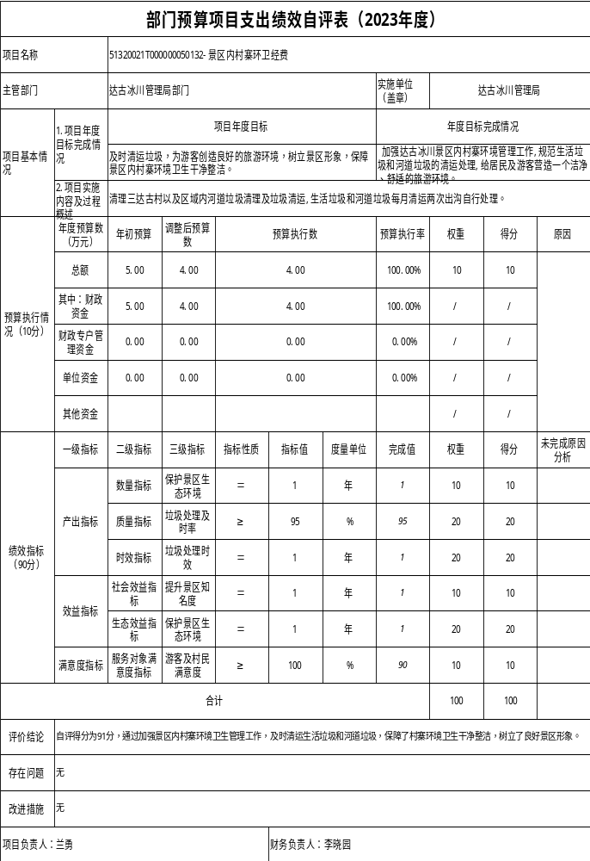

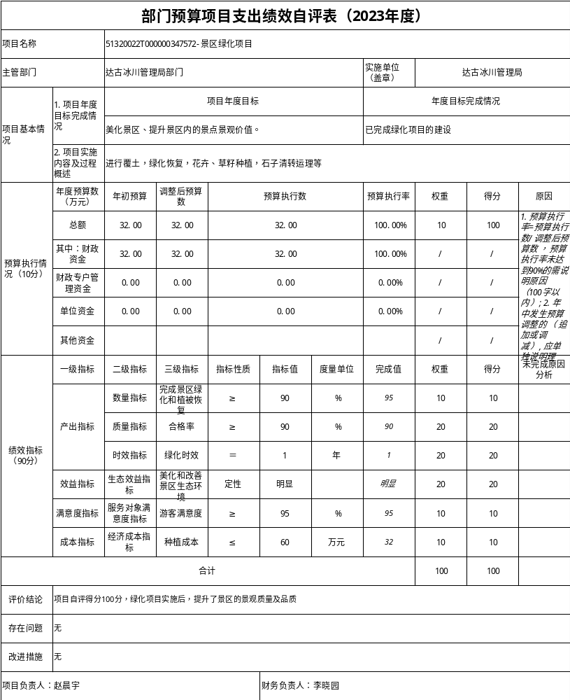

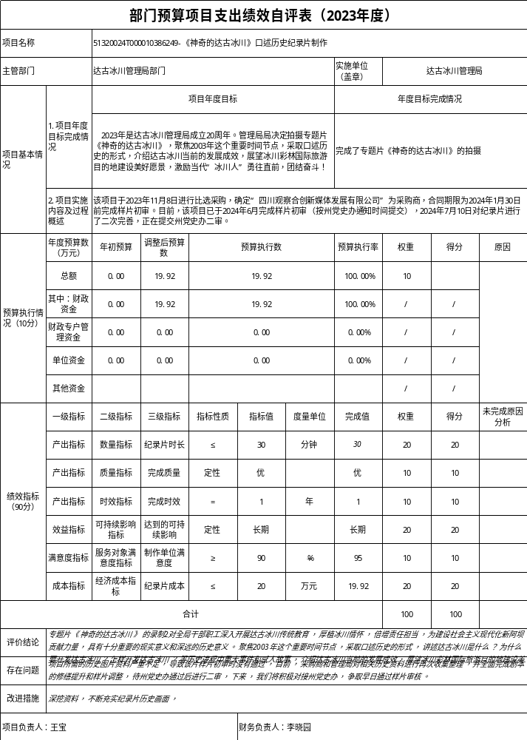

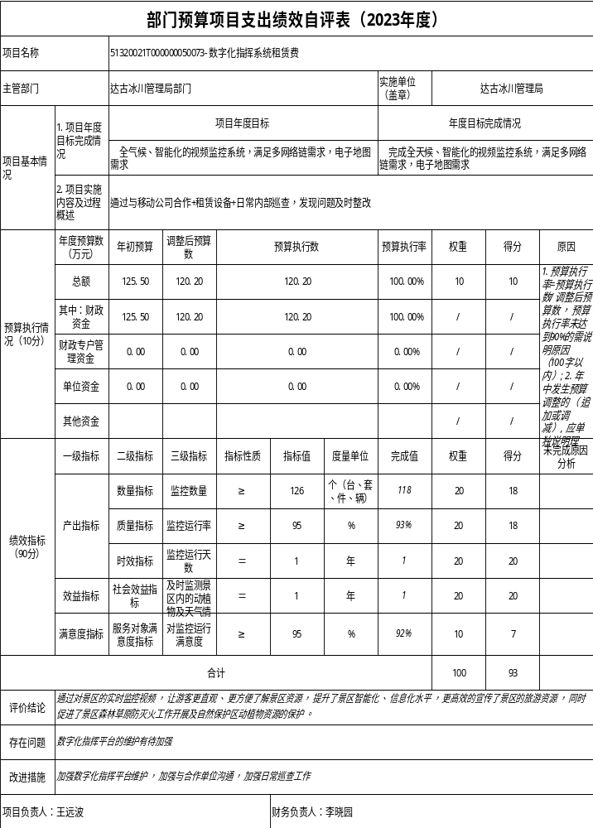

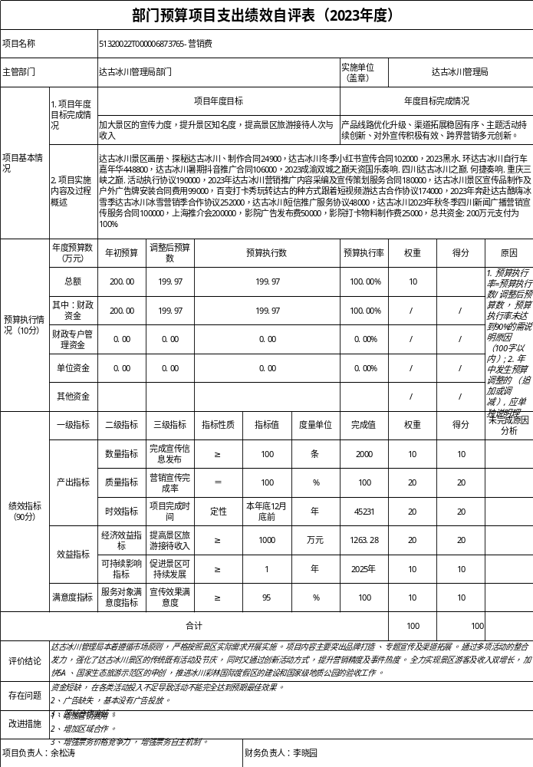

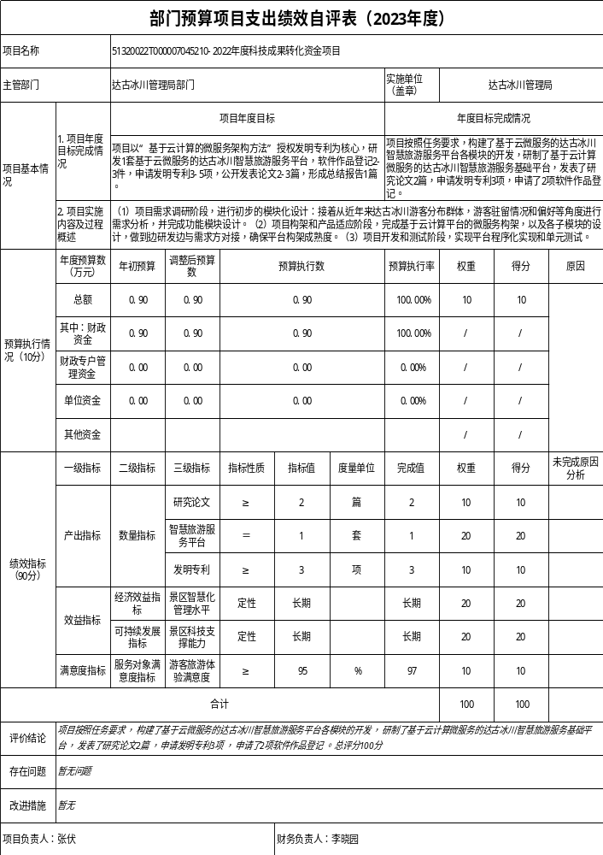
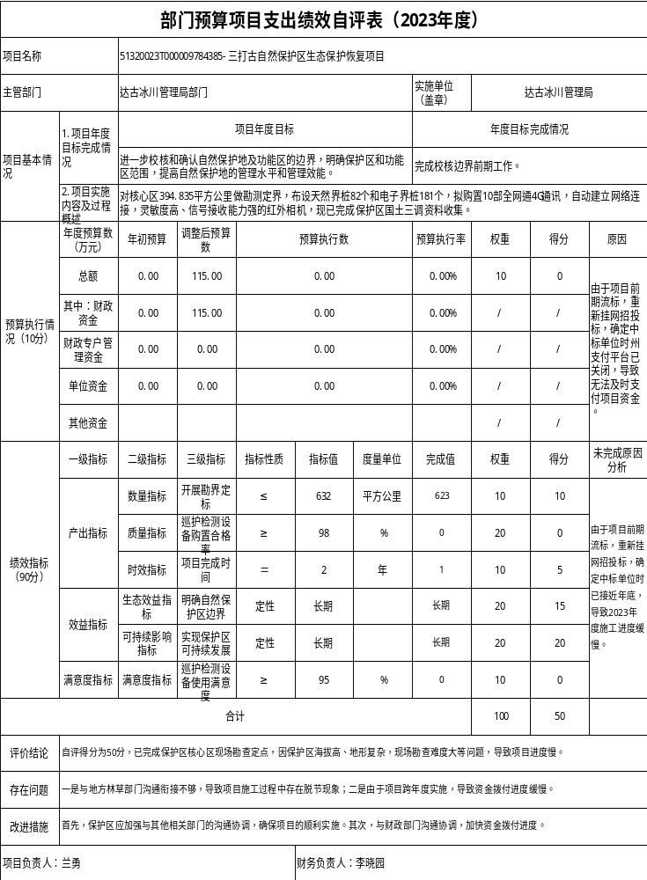

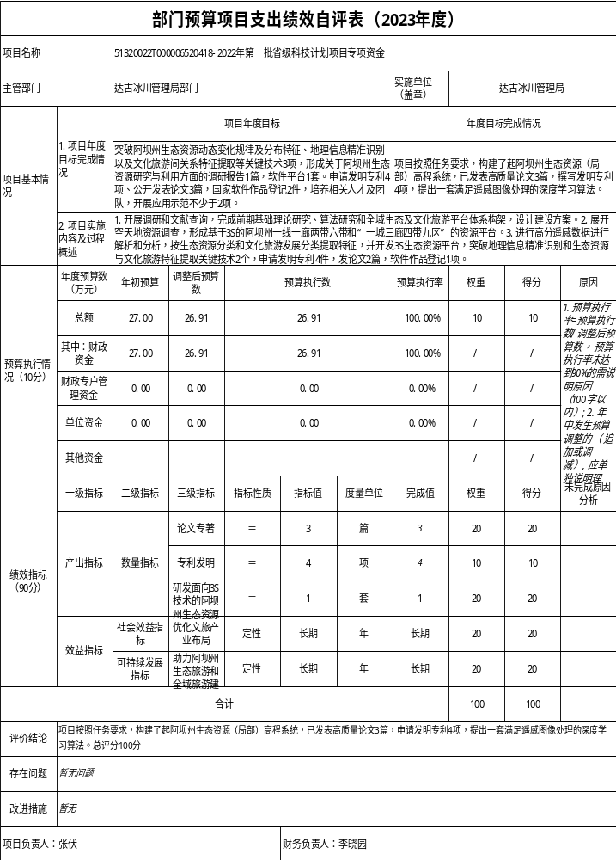

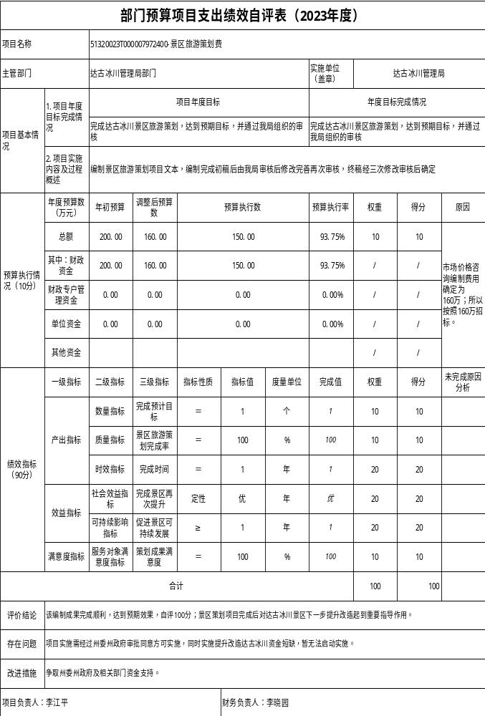

第五部分 附表
一、收入支出决算总表
二、收入决算表
三、支出决算表
四、财政拨款收入支出决算总表
五、财政拨款支出决算明细表
六、一般公共预算财政拨款支出决算表
七、一般公共预算财政拨款支出决算明细表
八、一般公共预算财政拨款基本支出决算表
九、一般公共预算财政拨款项目支出决算表
十、政府性基金预算财政拨款收入支出决算表
十一、国有资本经营预算财政拨款收入支出决算表
十二、国有资本经营预算财政拨款支出决算表
十三、财政拨款“三公”经费支出决算表

